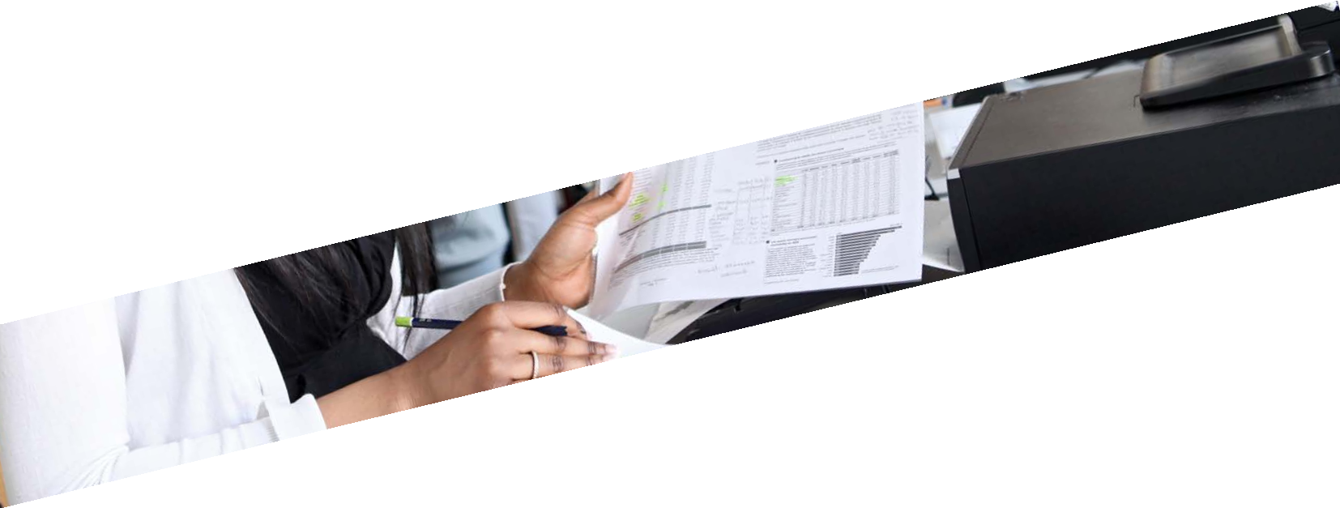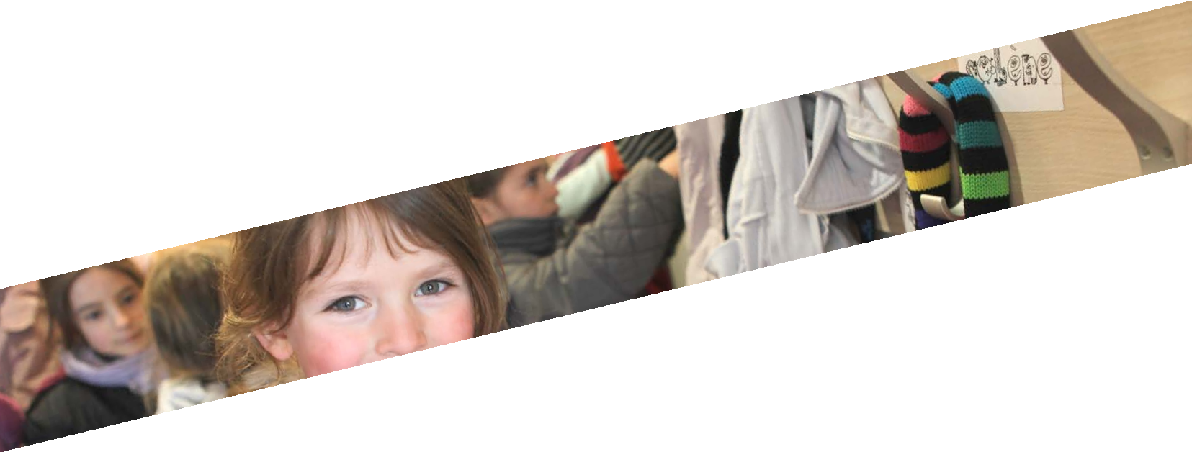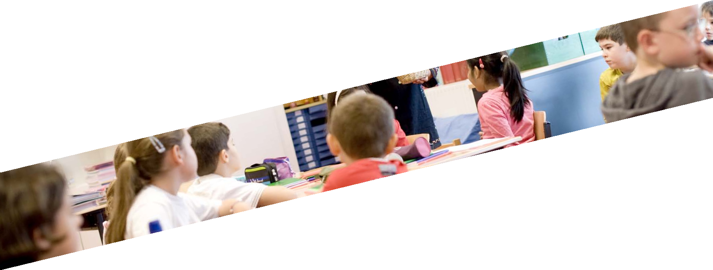éduscol

Ressources maternelle

Graphisme et écriture

L’écriture à l’école maternelle

Les enfants gauchers

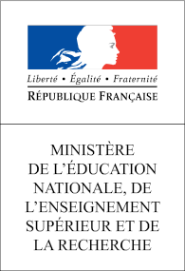Retrouvez eduscol sur :

Doc 3 : L’écriture à l’école maternelle : les enfants gauchers
2-4 ans et 4-6 ans | Quelles précautions prendre ? | 3 | précautions

La latéralité à droite est mondialement dominante et le nombre de gauchers peu important. Il varie de 10% à 13%, les garçons étant plus nombreux que les filles. Certaines recherches montrent que la pression sociale, qui se manifeste notamment au travers de l’usage des outils du quotidien (emplacement du clavier numérique, du levier de vitesse des voitures, utilisation des ouvre boîtes, des épluches légumes, etc.), conduit involontairement les gauchers à utiliser la main droite, ce qui peut fausser les diagnostics. Par ailleurs, il n’y a pas systématiquement une latéralité à gauche pour tout le côté gauche du corps : la main, l’œil, et le pied. Il existe de nombreuses latéralités croisées.

3

Le choix de la main dominante pour dessiner puis pour écrire, commence à apparaître vers 3 ans environ, mais beaucoup d’enfants hésitent encore à 4-5 ans. À partir de 6 ans, la plupart des élèves ont stabilisé leur préférence motrice. Pour écrire, c’est la direction de la trajectoire de notre écriture de gauche à droite, qui se révèle problématique pour les gauchers qui doivent « pousser » leur outil, alors que les droitiers ont simplement à le « tirer ».

Les précautions à prendre :

• S’assurer qu’un enfant est bien gaucher avant de lui proposer une tenue corporelle et matérielle adaptées. Un diagnostic prématuré, comme tardif, ont des conséquences sur la scolarité de l’enfant concerné. La crispation de la main en cours d’apprentissage de l’écriture n’est pas un signe de mauvaise latéralisation.
• S’informer sur la présence de gauchers dans la famille.

• Laisser l’enfant choisir avec quelle main il préfère écrire en début d’apprentissage de l’écriture, sans imposer la main droite, et observer son comportement. Un diagnostic ne se pose pas de façon définitive sans prendre des précautions, il y a encore des gauchers contrariés.
• Observer l’enfant lorsqu’il dessine ou écrit : change-t-il spontanément de main en cours de travail ? Ou alors lorsque l’on lui présente les outils d’un côté ou de l’autre ?
• Observer l’enfant lorsqu’il accomplit d’autres gestes moins scolaires (boire, manipuler des jeux, se servir de ciseaux, distribuer des cartes, etc.). L’utilisation de la main gauche pour des usages quotidiens n’est pas toujours révélatrice d’une préférence manuelle pour écrire.
• Les seules observations faites en classe ne suffisent pas et elles n’ont pas valeur d’indicateurs absolus, le recours à un spécialiste peut être nécessaire parfois pour établir un diagnostic fiable.

Lorsque le diagnostic est établi, il faut aider l’enfant pour son travail scolaire d’écriture :

• Ne pas le placer à la droite d’un droitier ;

• Pour éviter la position fatigante de la main en pronation (main placée au-dessus de la ligne d’écriture, poignet « cassé »), il suffit d’incliner la feuille vers la droite dans l’axe du bras afin de faciliter la position de la main sous la ligne d’écriture1. Les droitiers devraient également prendre l’habitude de placer la main sous la ligne d’écriture, ce qui permet un tracé plus harmonieux.
• Il convient de ne pas placer des modèles d’écriture (étiquettes mobiles) à droite de la feuille, car
ce procédé peut inciter les élèves à commencer leur écriture à droite, la place du modèle pouvant

1 Les écritures dont la trajectoire est de droite à gauche (comme l’arabe, l’hébreu), nécessitent cette position pour ne pas frotter sur les lettres déjà tracées, sachant qu’il y a la même proportion de droitiers dans les pays directement concernés.

être perçue comme indiquant le point de départ de l’écriture (de même, l’étiquette placée à gauche pour les droitiers donne implicitement cette information). Placer l’étiquette du modèle au centre de la feuille est un bon compromis, pour les droitiers comme les gauchers.

4

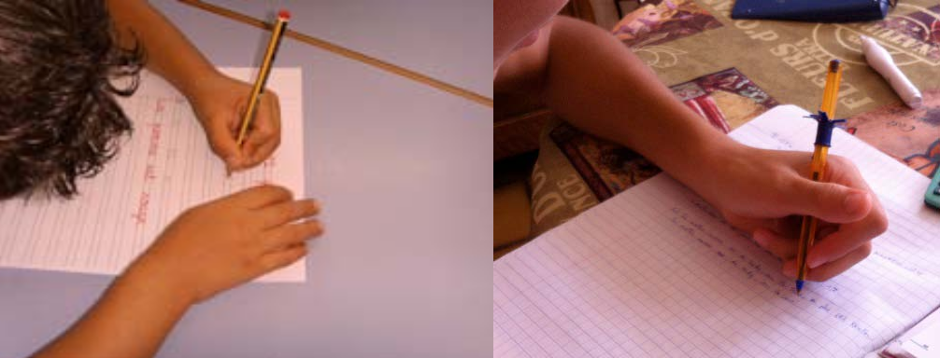

Ces gauchers placent leur main au dessus de la ligne

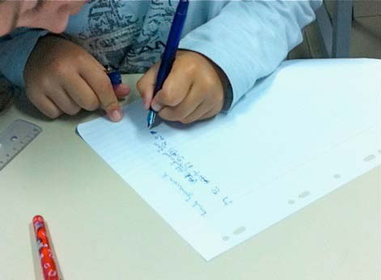
Ici la main est correctement placée sous la ligne d’écriture

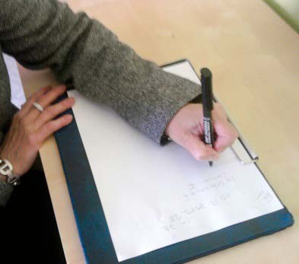
Adulte gauchère qui incline la feuille dans l’axe du bras

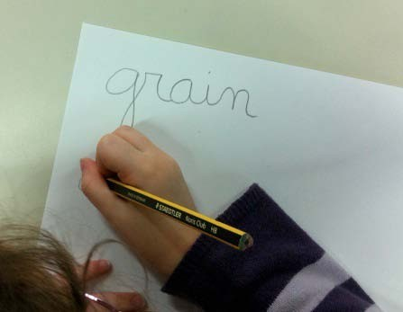
Élève droitier qui cache ce qu’il écrit et gagnerait à placer sa main sous la ligne d’écriture

Il convient surtout d’éviter de laisser les autres enfants énoncer des propos discriminants au sujet des gauchers, c’est une différence ordinaire, au même titre que la couleur des yeux ou des cheveux. Les gauchers ne sont pas plus maladroits que les droitiers, malgré certaines représentations. Il semble même que ce soit un avantage pour certains sports.

